重修选课课程设置操作（教学管理端）

一、跟班重修

第一步：开课学院教学办根据重修课程报名名单，确定可以跟班重修的教学课堂，即确定哪些授课教师带重修学生。

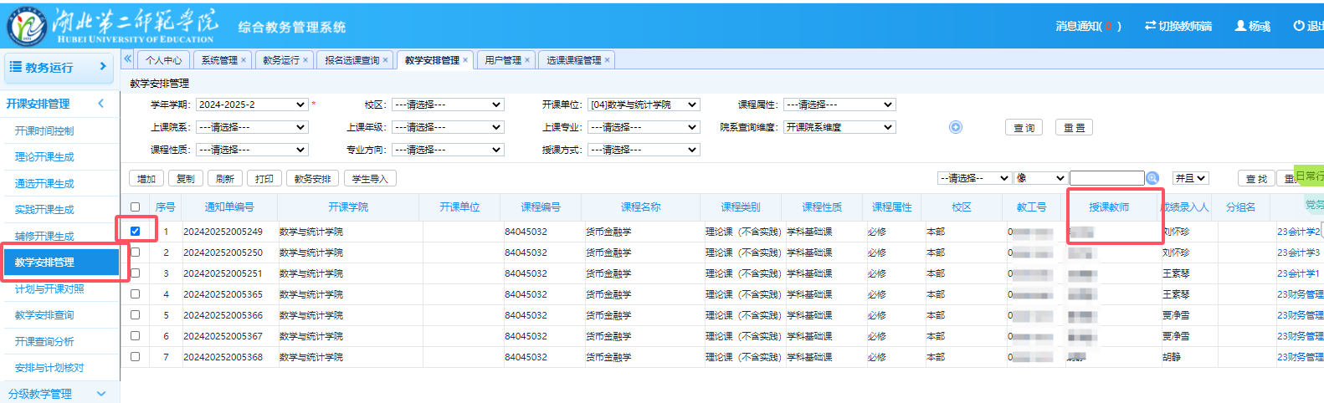

**选定授课老师**

第二步：“教学安排管理”中核对修改确定的重修授课老师所在教学课堂的排课人数。满足：排课人数应当≥选课人数+重修人数。如不满足则进行修改。

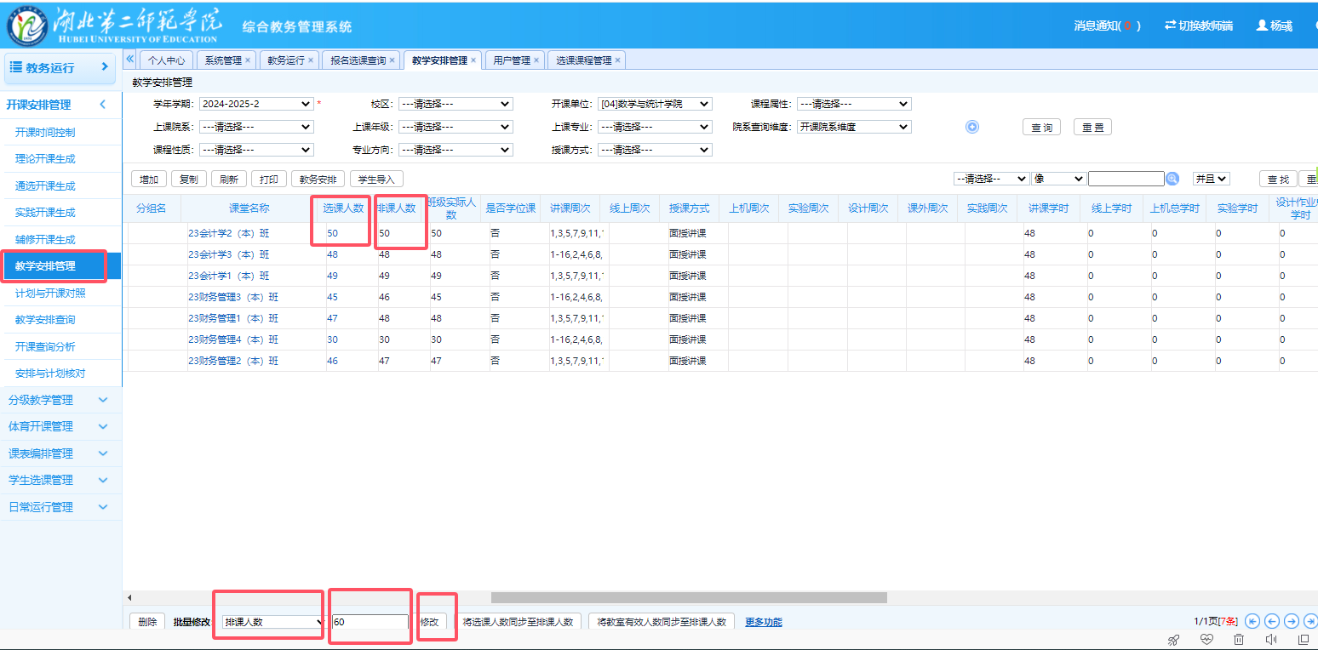

**核对修改排课人数**

第三步：在“更多功能”中点击“转到选课系统”，将该重修教学课堂转入选课课程，供重修学生选课。

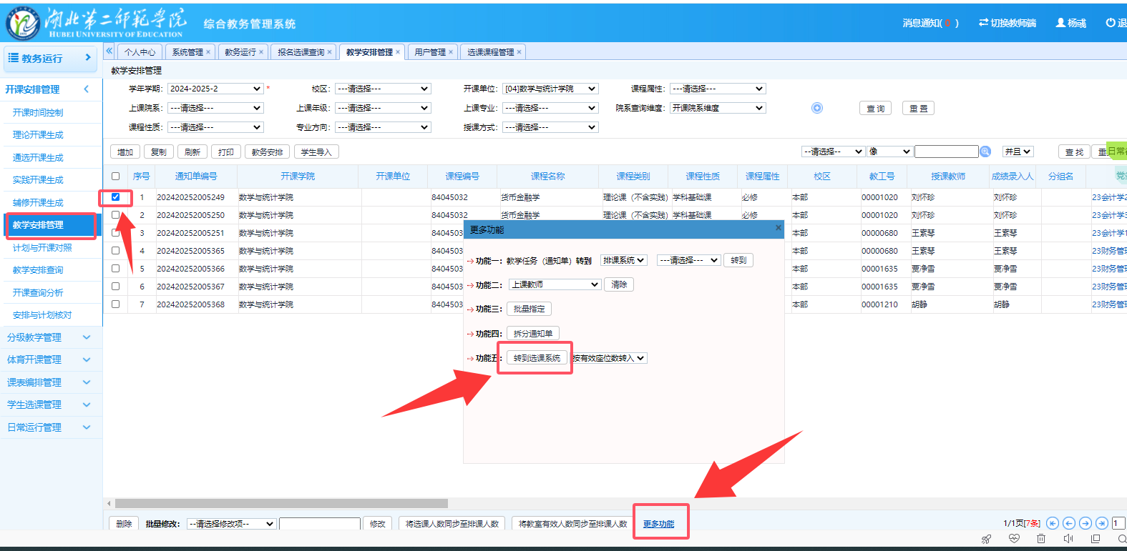

**导入选课课堂**

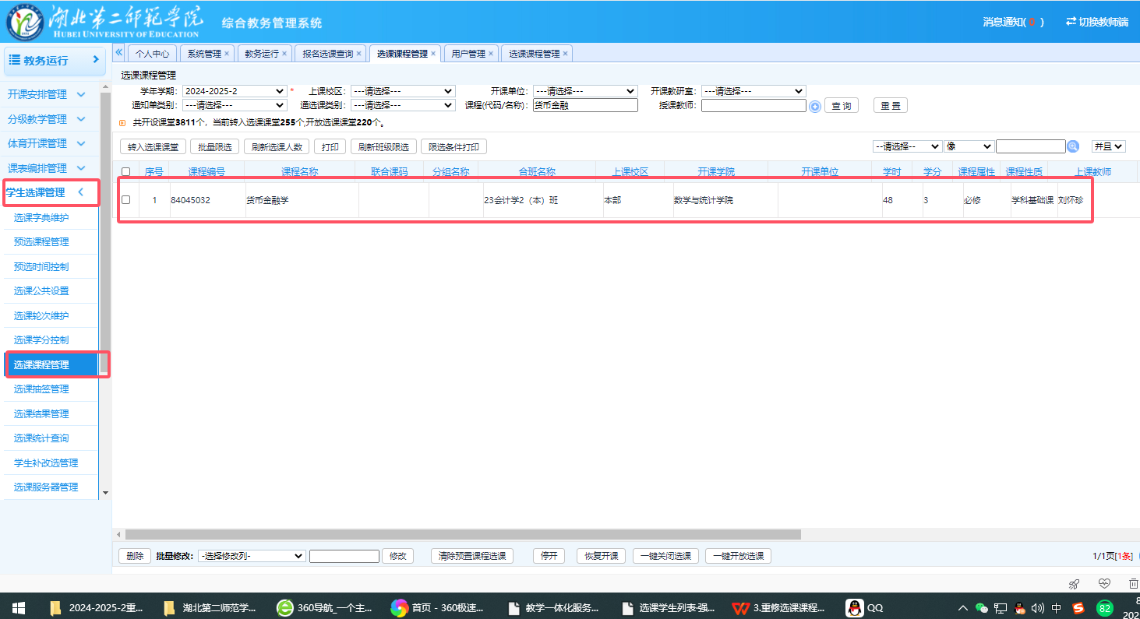

**已导入选课课堂**

其他操作：删除已导入的重修课堂。

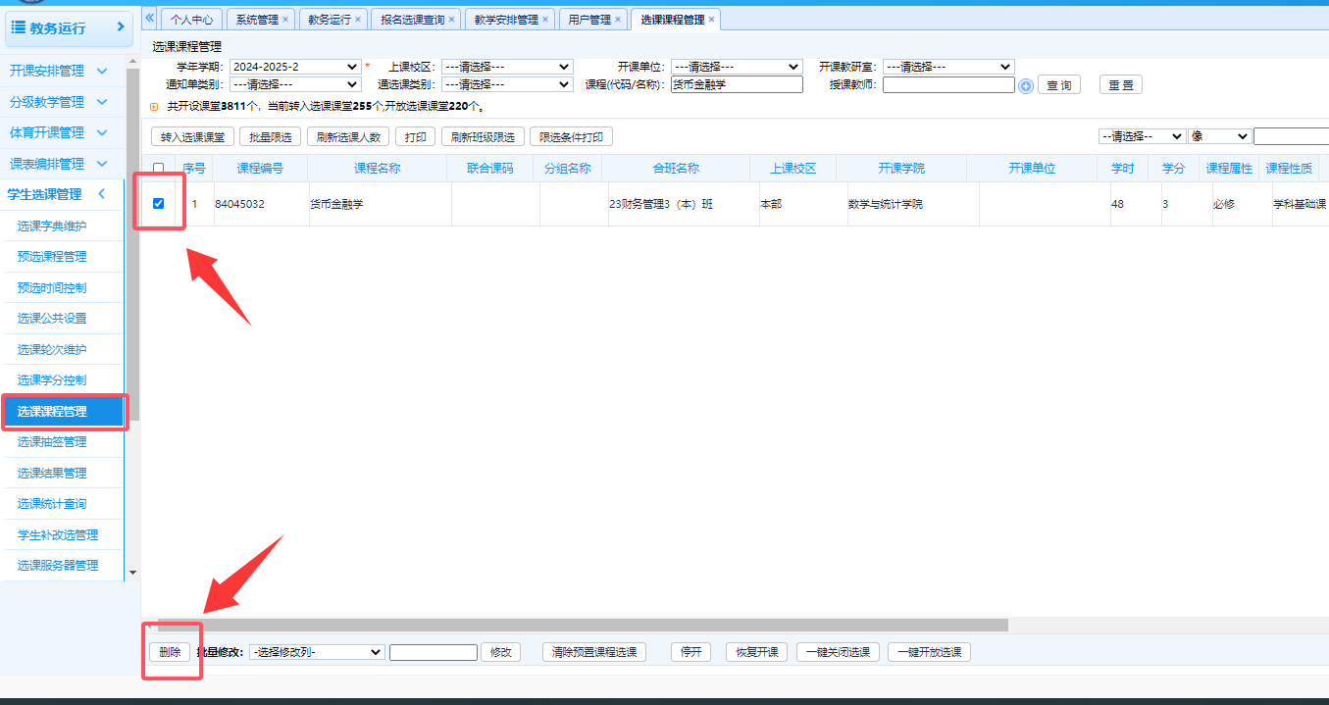

选课结束后，重修学生查询。

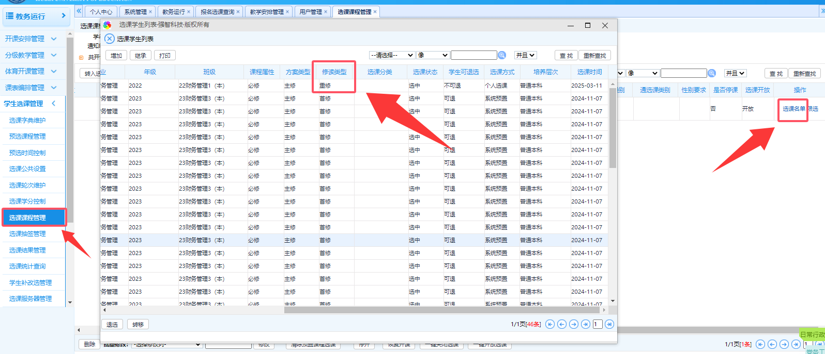

**重修学生查询**

学生端选课只显示已导入的选课课堂。

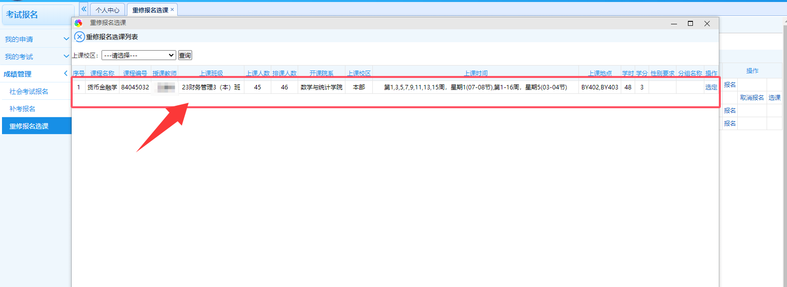

**学生端显示**

二、开班重修

第一步：在“教学安排管理”中点击“增加”，设置重修课程的教学课堂。

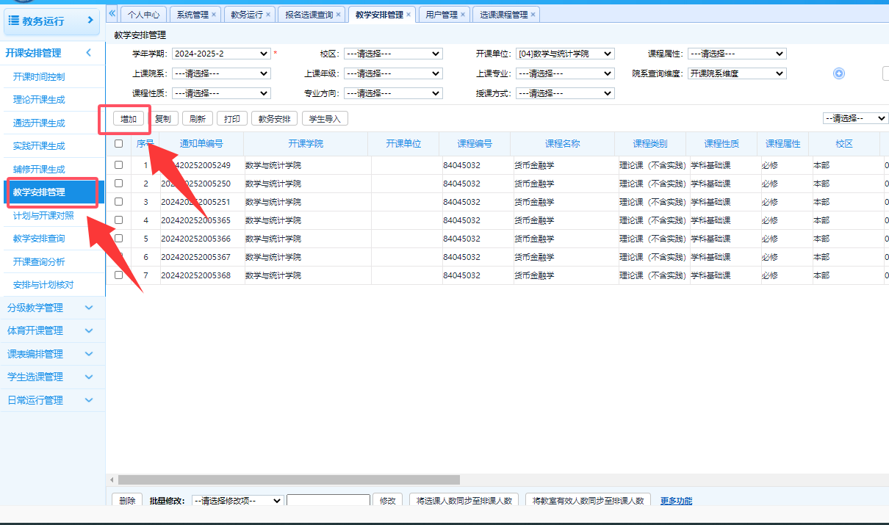

**增加重修课程，建立重修教学课堂**

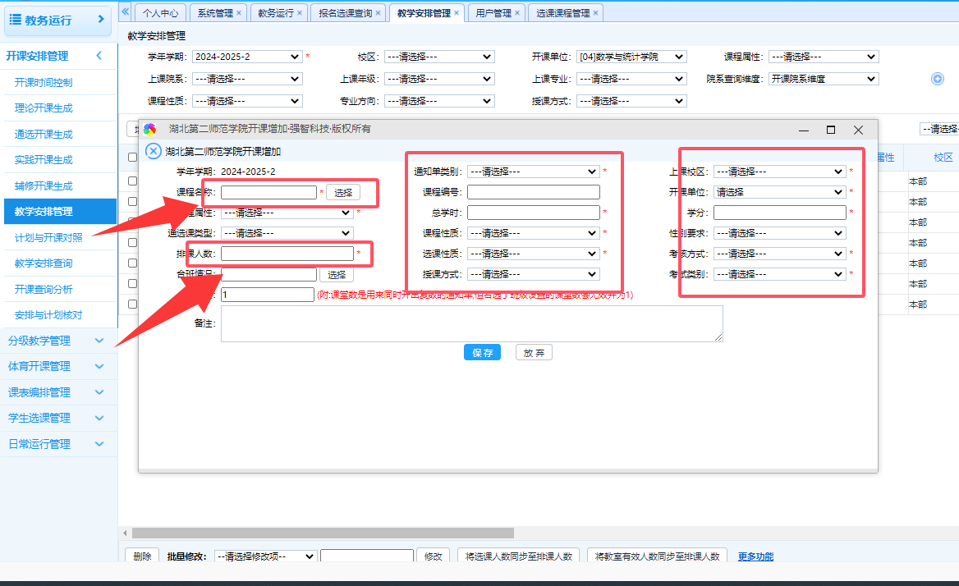

**对重修课程进行设置**

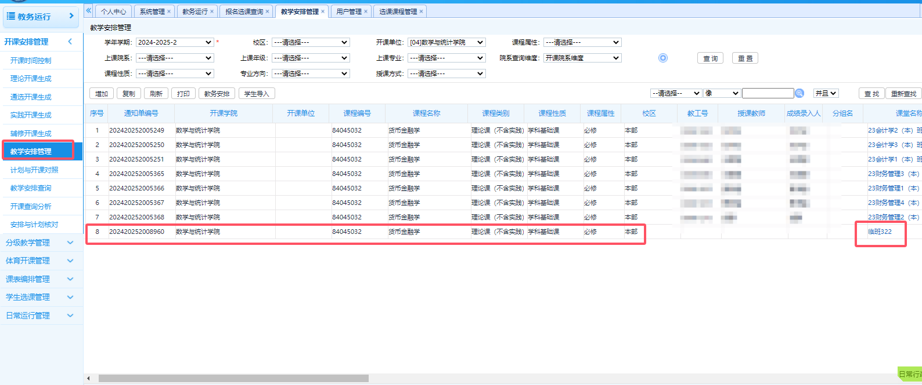

**已设置的重修教学课堂**

第二步：对重修教学课堂进行安排。

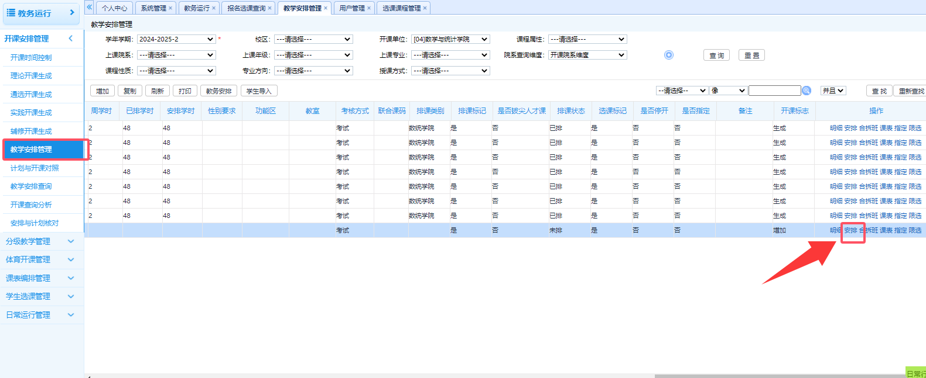

**对该重修教学课堂进行安排**

第三步：参照“跟班重修”第三步。